Sanktionsansökan – tävling görs via tävlingskalenderns hemsida.
http://badminton-kal.nysida.se/
Startbild:
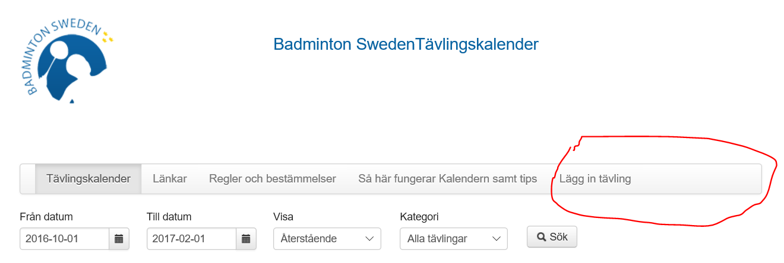
Klicka på Lägg in tävling
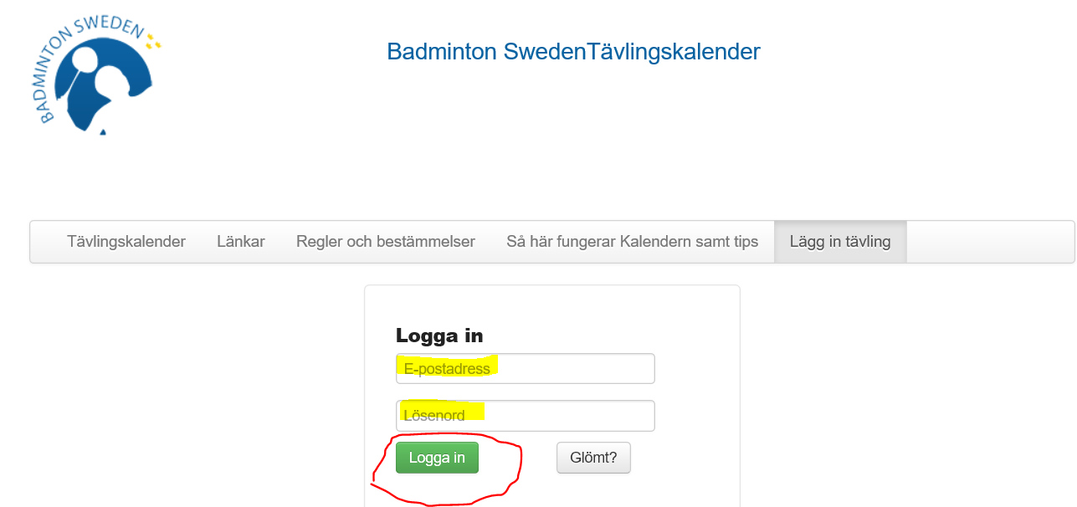

Använd Registrera i bägge fälten ovan.
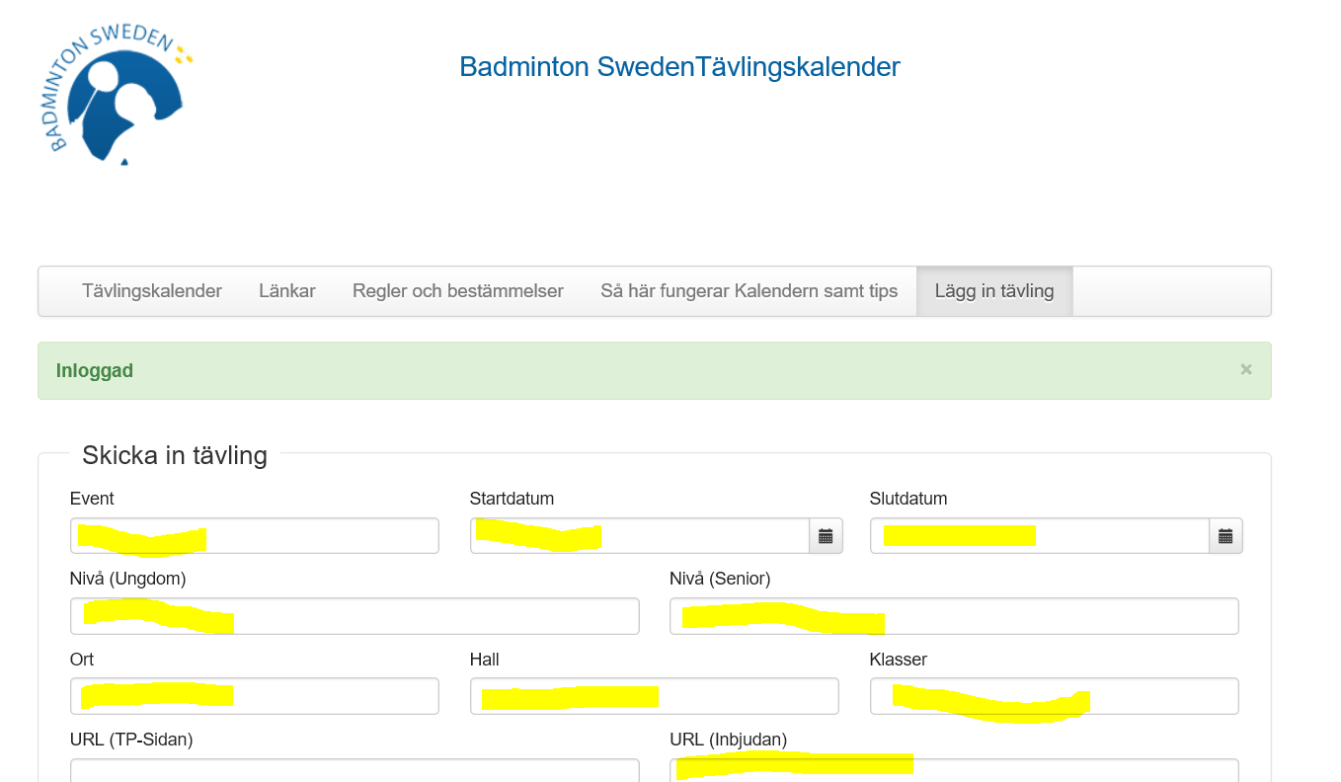
Event Tävlingens namn
Startdatum ÅÅÅÅ-MM-DD
Slutdatum ÅÅÅÅ-MM-DD
Alternativt kan man klicka på symbolen till höger om rutan Startdatum/Slutdatum
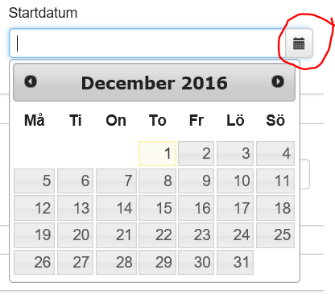
Bläddra fram till lämplig månad och klicka på den dag då tävlingen början.
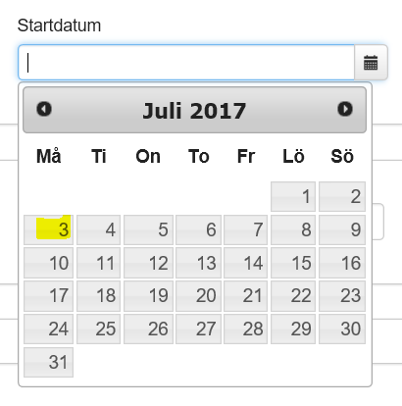
Ger som resultat:
Motsvarande görs för Slutdatum

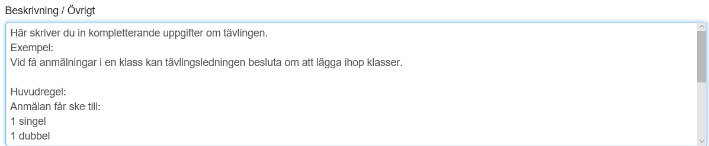

Avsluta din registrering genom att klicka på
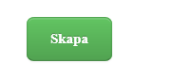
Då får du upp följande bild:
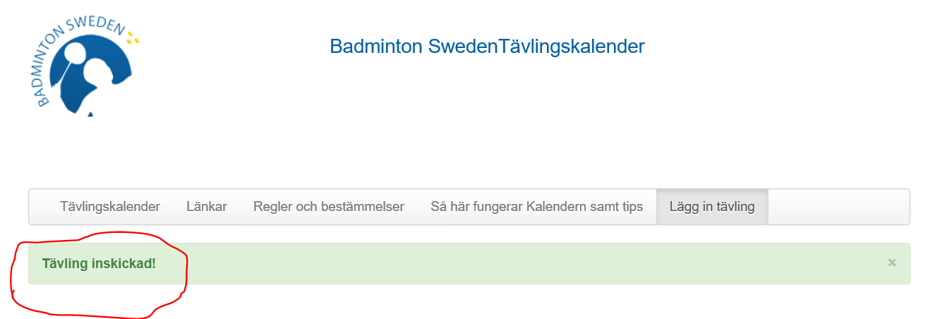
Stäng fönstret

